**Анализ нагрузки на почву систем гусеничного хода Poluzzi с колесным ходом**

В данном анализе мы сделаем точные математические вычисления для сравнение нагрузки на почву гусениц и колесного хода (односкатного и двухскатного) трактора и комбайна.

**Пример:** Для анализа возьмем один из самых популярных тракторов современности **John Deere 9430,** на данном тракторе весом 16 116 кг установлены шины размером 710/70 R42 х 4 шт (сдвоенные, так и односкатные) , пятно контакта одного колеса с землей составляет **0,45 м2,** на ось **0,9 м2,** давление на почву составит **8,8 т/м2.** т.к колесо сдвоенное площадь контакта составит на ось **1,8 м2,** давление на почву трактора массой 16 116 кг составляет **4,4 т/м2**

Пятно контакта гусеничного хода (пара) модель Poluzzi СТ 0036 на тракторе с землей составляет **3,64 м2**, давление на почву при массе трактора массой 16 116 кг составляет **2,21 т/м2.**

**Исходя из анализа мы можем сделать вывод, что гусеничный ход заменяет 4 колеса на задней оси и 4 колеса на передней оси, уменьшая нагрузку на почву в двое**

|  |  |
| --- | --- |
|  |  |

**Трактор**

Трактор на передней оси 1 гусеница = 4 колеса, на задней оси 1 гусеница = 4 колеса 

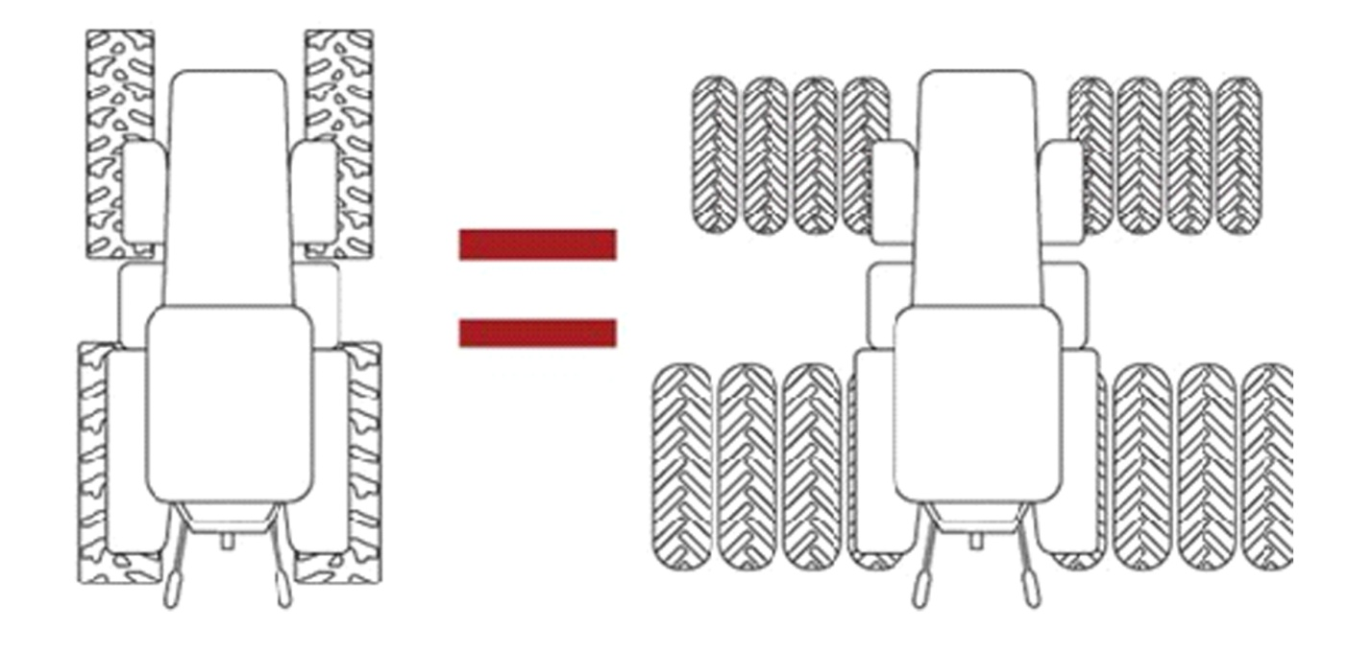

**Пример:** Для анализа возьмем один из самых популярных комбайнов **John Deere 9770 STS ,** на данном комбайне общим весом 14 862 кг (с жаткой в среднем все увеличиться на 3300 кг ), общая масса 18 162 кг. На комбайне установлены шины размером 800/65 R38. Пятно контакта колеса составляет с землей составляет на ось **0,7 м2, ,** давление на почву передней оси составит **17,8 т/м2.**

Пятно контакта гусеничного хода (пара) модель Poluzzi Ultron на комбайне с землей составляет **3,8 м2**, давление на почву при массе трактора массой 18 162 кг составляет **3,2 т/м2.**

**Исходя из анализа мы можем сделать вывод, что гусеничный ход уменьшает нагрузку на почву в 6 раз. А в зависимости от выбора шин эти данные могут вырасти до 7 раз.**

**Комбайн**

**Соотношение гусеницы к колесному ходу равно:**

Комбайн на передней оси 1 гусеница = 7 колесам



**Сравнение типов колес и гусеничного хода**

|  |  |  |  |  |  |  |
| --- | --- | --- | --- | --- | --- | --- |
|  |  |  |  |  |  |  |
| **Тип размеры** | 800/65R32 | 800/70R38 | 900/60R32 | 710/70R42 | Ultron | CT 0036 |
| **Повышенная маневренность** | Удовлетворительно | Очень хорошо | Хорошо | Очень хорошо | **ОТЛИЧНО** | **ОТЛИЧНО** |
| **Проходимость(увеличена опорная поверхность)** | Удовлетворительно  (0,7 м2) | Очень хорошо  (0,9 м2) | Хорошо  (0,77 м2) | Очень хорошо  (0,9 м2) | **ОТЛИЧНО**  **(3,8 м2)** | **ОТЛИЧНО**  **(3,64 м2)** |
| **Образование колеи (минимальное)** | Плохо | Удовлетворительно | Удовлетворительно | Хорошо | **ОТЛИЧНО** | **ОТЛИЧНО** |
| **Потребление мощности** | **ОТЛИЧНО** | **ОТЛИЧНО** | Очень хорошо | Хорошо | **ОТЛИЧНО** | **ОТЛИЧНО** |
| **Устойчивость** | Хорошо | Хорошо | Хорошо | Очень хорошо | **ОТЛИЧНО** | **ОТЛИЧНО** |
| **Управление** | Очень хорошо | **ОТЛИЧНО** | **ОТЛИЧНО** | Очень хорошо | Очень хорошо | Очень хорошо |
| **Сцепление** | Очень хорошо | **ОТЛИЧНО** | Очень хорошо | Очень хорошо | **ОТЛИЧНО** | **ОТЛИЧНО** |
| **Сопротивляемость к стерневым повреждениям** | **ОТЛИЧНО** | **ОТЛИЧНО** | Хорошо | **ОТЛИЧНО** | **ОТЛИЧНО** | **ОТЛИЧНО** |
| **Усиленный бортовой редуктор** | Да | Да | Да | Да | Нет | Нет |
| **Обслуживание (замена)** | **ОТЛИЧНО** | **ОТЛИЧНО** | **ОТЛИЧНО** | Удовлетворительно | **ОТЛИЧНО** | **ОТЛИЧНО** |

**Каковой бы ни являлась Ваша цель** – снизить уплотнение, уменьшить образование колеи или просто повысить сцепление на сырых вязких почвах, никто не обеспечит Вам лучшей проходимости, чем гусеничный ход Poluzzi. Вы подбираете именно ту систему проходимости, которая бы соответствовала Вашим потребностям и Вашему бюджету.